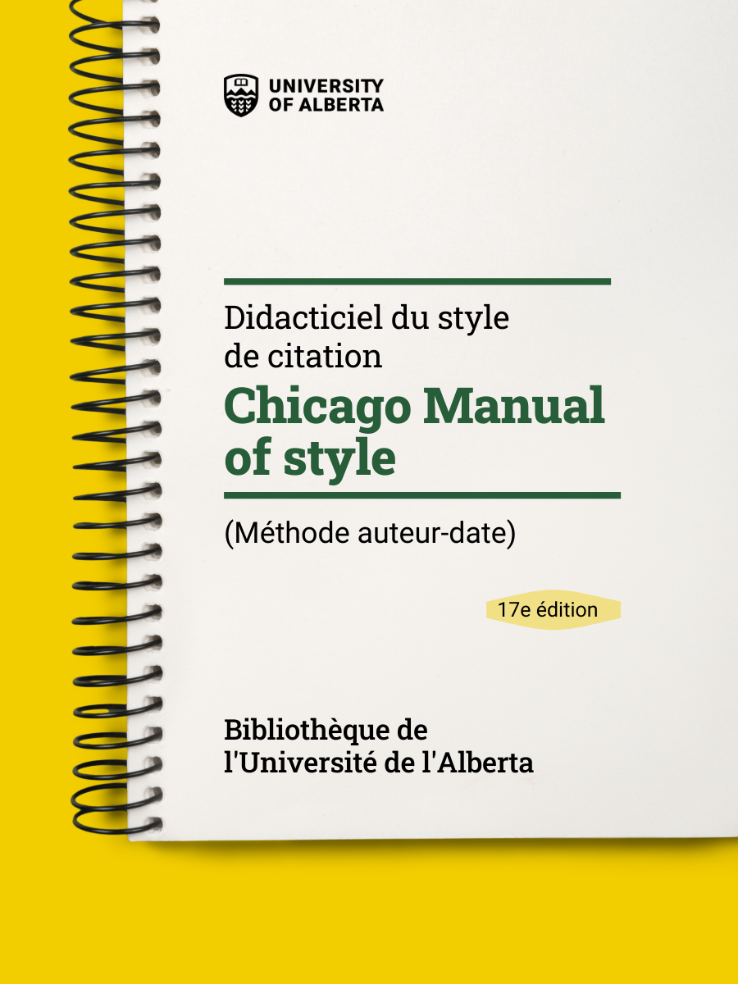

Didacticiel du style de citation Chicago Manual of Style, 17e édition (méthode auteur-date)

Didacticiel du style de citation Chicago Manual of Style, 17e édition (méthode auteur-date)

Sarah Shaughnessy
Bibliothèque de l'Université de l'Alberta
Edmonton

Didacticiel du style de citation Chicago Manual of Style, 17e édition (méthode auteur-date) de Université de l'Alberta est sous une licence License Creative Commons Attribution - Pas d’utilisation commerciale - Partage dans les mêmes conditions 4.0 International, sauf indication contraire.
Le Didacticiel du style de citation Chicago est un dérivé de l’ouvrage du même nom créé par l’Université d’Ottawa (sous un licence License Creative Commons Attribution – Pas d’utilisation commerciale – Partage dans les mêmes conditions 4.0 International). La section sur l’aide à la rédaction a été modifiée pour mieux répondre aux besoins des étudiants du Campus Saint-Jean par le personnel de la bibliothèque de l’Université de l’Alberta.

Table des matières
- Introduction
- Pourquoi citer?
- 1.1. Pourquoi citer?
- 1.2. Un aperçu du style Chicago Manual of Style 17e édition (auteur-date)
- Les types de sources d’information
- 2.1. Les types de sources d’information
- 2.2. Les types de sources : Article de revue savante
- 2.3. Les types de sources : Article de quotidien
- 2.4. Les types de sources : Livre imprimé et électronique
- 2.5. Les types de sources : Chapitre de livre
- 2.6. Les types de sources : Médias sociaux
- 2.7. Les types de sources : Page Web
- 2.8. Les types de sources : Films et vidéos
- 2.9. Les types de sources : Documents légaux ou gouvernementaux
- 2.10. Les types de sources : Actes et articles de conférence
- Les références bibliographiques
- 3.1. Qu’est-ce qu’une liste de références bibliographiques?
- 3.2. La préparation des références bibliographiques
- 3.3. Activité pour la préparation de références bibliographiques
- Citations dans le texte
- 4.1. Qu’est-ce qu’une citation dans le texte?
- 4.2. Activités sur les citations dans le texte
- Mise en oeuvre du style
- 5.1. Concordance entre citations dans le texte et références
- 5.2. Activité sur les références bibliographiques et la citation dans le texte
- Chicago Manual of Style et aide à la rédaction
- Conclusion

1

Objectifs d’apprentissage
À la suite de ce didacticiel, vous pourrez :
- Comprendre pourquoi il est important de citer vos sources dans vos travaux ;
- Reconnaître les indices bibliographiques d’une source citée ;
- Rédiger les citations en note de bas de page et une liste de références selon les normes du style Chicago ;
- Savoir consulter des ressources qui aident à maîtriser le style bibliographique Chicago.

Image de: University of Chicago Press, Public domain, via Wikimedia Commons

I

Pourquoi citer?

1.1. Pourquoi citer?

Objectif d’apprentissage
À la suite de ce chapitre, vous pourrez :
- Reconnaître les raisons pour lesquelles il est important de citer les sources dans vos travaux.
Il est important de comprendre pourquoi citer est fondamental pour tout travail académique, en plus d’être une exigence. Une citation est une référence à une source qui contient les informations nécessaires à sa localisation.
Voici 3 raisons clées pour lesquelles il est important de citer.

Citer dans un travail académique est essentiel pour démontrer votre professionnalisme et appuyer vos propos!
Vous consulterez une variété de sources pour vous renseigner ou chercher des preuves sur lesquelles fonder vos arguments. Les sources que vous utilisées pour réaliser vos travaux doivent être bien documentées.
Citez toute idée ou étude faite par d’autres pour reconnaître leurs contributions aux savoirs. Les citations permettront à vos lecteurs de retrouver toutes les sources utilisées et d’en savoir davantage sur elles.

Quand vous consultez, analysez et faites référence à des sources dans vos travaux, vous contribuez et participez à la communication savante.
Vous acquérez une compréhension de votre domaine d’études ou de pratique professionnelle en apprenant des autres chercheurs, professionnels ou experts en la matière.
En citant les sources dans vos travaux, vous démontrez que vous êtes à l’affut de conversations ou débats en cours.

Visionnez ces deux brèves vidéos pour en apprendre davantage sur le plagiat et comment l’éviter :

One or more interactive elements has been excluded from this version of the text. You can view them online here: https://openeducationalberta.ca/didacticiel-chicago-ad/?p=20#oembed-1
One or more interactive elements has been excluded from this version of the text. You can view them online here: https://openeducationalberta.ca/didacticiel-chicago-ad/?p=20#oembed-2
En bref, il faut se poser la question suivante : « Est-ce qu’il s’agit de ma propre idée ou l’ai-je lu ou entendu parler l’une de mes sources? »
Si les informations proviennent d’une source que vous avez consultée, vous devez la citer dans votre travail.

1.2. Un aperçu du style Chicago Manual of Style 17e édition (auteur-date)
Le style Chicago Manual of Style 17e édition (auteur-date) est un ensemble de principes et lignes directrices pour la rédaction des travaux académiques, principales en arts et en sciences humaines. Il comprend des consignes concernant le format de vos documents et les techniques de citation des sources dans un texte ou une bibliographie, c’est-à-dire la liste des ouvrages cités. La 17e édition reconnaît la primauté croissante de l’édition et de sources numériques.
Il y a maintenant une section du manuel Chicago qui traite des métadonnées et des mots-clés, par exemple.
Elle traite également de la publication en libre accès et de l’autoédition sur le Web, comme les blogs universitaires. En ce qui concerne la citations de sources, la nouvelle édition comprend des détails sur les meilleures pratiques pour identifier le lien d’une source électronique, quand et comment lister les dates de publication sur les sites Web, et comment citer des commentaires accessibles au public ainsi que des messages électroniques directs sur diverses plates-formes
Avec la méthode auteur-date du style de citation Chicago Manual of Style, il y a deux parties à chaque citation : une note entre parenthèses dans le texte et une liste de références bibliographiques correspondantes à la fin de votre document.
- Une citation entre parenthèsesdans le texte comprend le nom de l’auteur et l’année de publication. Veuillez noter qu’il ne doit pas y avoir de marque de ponctuation entre le nom et la date. Un numéro ou une intervalle de pages est inclus pour faire référence à une section particulière du texte ; dans ce cas, une virgule sépare la date et le numéro de page.
- Les références bibliographiques sont des citations plus longues qui fournissent suffisamment d’informations pour décrire et retrouver votre source, physiquement ou en ligne.
An interactive H5P element has been excluded from this version of the text. You can view it online here:
https://openeducationalberta.ca/didacticiel-chicago-ad/?p=22#h5p-1

Nous discuterons de ces deux cas séparément d’abord, dans les sections 3 et 4, puis ensemble dans la section 5.
Il n’existe pas de traduction française officielle du Chicago Manual of Style. Mais il est important de faire un usage uniforme des abréviations et des formules lorsque vous rédigez une liste de références. Cette liste est une adaptation non officielle visant à répondre aux besoins des étudiants, suggérée par la Bibliothèque de l’Université de Montréal.
- ed(s). devient dir. (au sens de « directeur scientifique d’un ouvrage », et non de « maison d’édition »)
- Edited by devient Sous la direction de
- Translated by devient Traduit par
- In devient Dans
- no. devient no
- 2nd ed. devient 2e éd.
- Vol. devient vol.
- Paper presented at devient Communication présentée à, au
- Poster session presented at devient Affiche présentée à, au
- in press devient sous presse
- Accessed devient Consulté le
- unpublished devient inédit(e)
- as cited in devient cité dans (i.e. citation secondaire, dans le texte)
- n.d. devient s. d. (sans date)
- n.l. devient s. l. (sans lieu)
- ” ” devient « »
Plus d’informations : Banque de dépannage linguistique

Image de: University of Chicago Press, Public domain, via Wikimedia Commons

II

Les types de sources d’information

2.1. Les types de sources d’information

Objectif d’apprentissage
À la suite de ce chapitre, vous pourrez :
- Reconnaître les indices bibliographiques pour identifier le type de source.
Pour identifier les éléments essentiels du style de citation Chicago Manual of Style 17e édition (auteur-date) dans une liste de références, il faut d’abord savoir de quel type de source il s’agit. Examinez les indices visuels ou les descriptions dans les bases de données de notre bibliothèque pour distinguer des sources et récupérer les éléments principaux pour citer correctement avec le style Chicago.

Maintenant que bon nombre des sources sont disponibles en ligne, il peut être difficile de déterminer de quoi il s’agit. Pour vous aider, nous allons passer en revue quelques exemples.

2.2. Les types de sources : Article de revue savante

Dans l’exemple suivant, examinez la source et cliquez sur le symbole pour en savoir plus sur chaque élément de repère qui aide à identifier le type de source dont il s’agit.

An interactive H5P element has been excluded from this version of the text. You can view it online here:
https://openeducationalberta.ca/didacticiel-chicago-ad/?p=27#h5p-2

Référence de l’ouvrage :
Dharmoo, Gabriel. 2019. « Reflets de la colonialité dans la scène des musiques nouvelles ». Intersections: Canadian Journal of Music 39, no. 1: 105–22. https://doi:10.7202/1075345ar.

2.3. Les types de sources : Article de quotidien
Les articles de quotidiens, que ce soit en format électronique ou papier,ont plusieurs éléments d’information qui doivent être repéré pour pouvoir créer une référence complète. L’exemple ci-dessous vous permettra de reconnaître les éléments nécessaires. Cliquez sur le symbole pour en savoir plus sur chaque repère qui aide à identifier la sorte de source dont il s’agit.

An interactive H5P element has been excluded from this version of the text. You can view it online here:
https://openeducationalberta.ca/didacticiel-chicago-ad/?p=29#h5p-3

Référence de l’ouvrage:
Lalonde, Catherine. 2021. « Des défis technos immenses. » Le Devoir, 10 juin 2021. Eureka.

2.4. Les types de sources : Livre imprimé et électronique
Les livres imprimés et électroniques ont plusieurs éléments d’information qui doivent être repéré pour pouvoir créer une référence complète. Examiner l’exemple ci-dessous pour en savoir plus sur chaque élément qui permet d’identifier une livre imprimé et électronique. Cliquez sur le symbole pour en savoir plus.
Livre imprimé

An interactive H5P element has been excluded from this version of the text. You can view it online here:
https://openeducationalberta.ca/didacticiel-chicago-ad/?p=31#h5p-4

Livre électronique

An interactive H5P element has been excluded from this version of the text. You can view it online here:
https://openeducationalberta.ca/didacticiel-chicago-ad/?p=31#h5p-5

Références des ouvrages :
Viau, Roland. 2015. Amerindia: essais d’ethnohistoire autochtone. Montréal: Les Presses de l’Université de Montréal.
Dion, Robert et Andrée Mercier. 2019. La construction du contemporain: discours et pratiques du narratif au Québec et en France depuis 1980. Espace littéraire. Montréal: Les Presses de l’Université de Montréal. https://books.scholarsportal.info/uri/ebooks/ebooks4/upress4/2019-04-04/1/9782760639379.

2.5. Les types de sources : Chapitre de livre
Nous avons examiné les repèresd’unlivre imprimé et électronique, mais il se peut que vous utiliserez seulement un chapitre du livre. Cliquez sur le symbole pour en savoir plus.

An interactive H5P element has been excluded from this version of the text. You can view it online here:
https://openeducationalberta.ca/didacticiel-chicago-ad/?p=33#h5p-6

Référence de l’ouvrage:
Robin, Régine. 2004. « Peut-on recycler le passé? » Dans Esthétique et recyclages culturels: Explorations de la culture contemporaine, sous la direction de Jean Klucinskas et Walter Moser, 65–78. Ottawa: Presses de l’Université d’Ottawa.

2.6. Les types de sources : Médias sociaux
Dans l’exemple suivant, cliquez sur le symbole pour en savoir plus sur chaque repère qui aide à identifier la sorte de source dont il s’agit.

An interactive H5P element has been excluded from this version of the text. You can view it online here:
https://openeducationalberta.ca/didacticiel-chicago-ad/?p=35#h5p-7

Référence de l’ouvrage :
Orchestre du CNA (@NACOrchCNA). 2021. « En ce mois #MoisDELHistoireDesNoirs, nous célébrons et soulignons l’incroyable talent des artistes noirs qui apportent une contribution si importante à la musique classique. Voici une liste de 19 musiciens noirs qui ont façonné le monde de la musique classique. » Twitter, 5 février, 2021. https://twitter.com/NACOrchCNA/status/1356360535294566400.

2.7. Les types de sources : Page Web
L’exemple ci-dessous vous permettra de reconnaître les éléments nécessaires pour créer une référence complète d’une page web. Cliquez sur le symbole pour en savoir plus.

An interactive H5P element has been excluded from this version of the text. You can view it online here:
https://openeducationalberta.ca/didacticiel-chicago-ad/?p=37#h5p-8

Référence de l’ouvrage:
Wikipédia. s.d. « Littératie. » Dernière mise à jour le 12 janvier 2021, https://fr.wikipedia.org/wiki/Littératie.

2.8. Les types de sources : Films et vidéos
Voir l’exemple ci-dessous pour connaître les éléments qui permettent d’identifier un film ou une vidéo. Cliquez sur le symbole pour en savoir plus.

An interactive H5P element has been excluded from this version of the text. You can view it online here:
https://openeducationalberta.ca/didacticiel-chicago-ad/?p=39#h5p-9

Référence de l’ouvrage :
Gratton, Éloïse. 2021, 23 juin. Comment protéger notre vie privée. TEDxTalks, 14: 35. https://www.youtube.com/watch?v=aM8ZOh3LJhQ

2.9. Les types de sources : Documents légaux ou gouvernementaux
Voir les exemples ci-dessous pour en savoir plus sur chaque élément qui permet d’identifier des documents légaux ou gouvernementaux. Cliquez sur le symbole pour plus de détails.

An interactive H5P element has been excluded from this version of the text. You can view it online here:
https://openeducationalberta.ca/didacticiel-chicago-ad/?p=41#h5p-10

An interactive H5P element has been excluded from this version of the text. You can view it online here:
https://openeducationalberta.ca/didacticiel-chicago-ad/?p=41#h5p-11

An interactive H5P element has been excluded from this version of the text. You can view it online here:
https://openeducationalberta.ca/didacticiel-chicago-ad/?p=41#h5p-12

Référence de l’ouvrage :
Dussault, René, George Erasmus, Paul Chartrand, J. Peter Meekison, Viola Robinson, Mary Sillett, et Bertha Wilson. 1996. Rapport de la Commission royale sur les peuples autochtones, volume 1: un passé, un avenir. Ottawa, ON: Groupe Communication Canada – Édition, http://data2.archives.ca/e/e448/e011188231-01.pdf.

2.10. Les types de sources : Actes et articles de conférence
Dans l’exemple suivant, examinez les différentes sources et cliquez sur le symbole pour en savoir plus sur chaque repère qui aide à identifier la sorte de source dont il s’agit. Tout d’abord, nous examinerons un acte de conférence.

An interactive H5P element has been excluded from this version of the text. You can view it online here:
https://openeducationalberta.ca/didacticiel-chicago-ad/?p=43#h5p-13
Voici les repères pour un article de conférence, qui suit habituellement l’évènement.

An interactive H5P element has been excluded from this version of the text. You can view it online here:
https://openeducationalberta.ca/didacticiel-chicago-ad/?p=43#h5p-14

Références des ouvrages :
Savoie, Alain, Anne-Marie Émond, Francine Gagnon-Bourget et Pierre Gosselin, dir. 2018. Actes du Colloque sur la recherche en enseignement des arts visuels, Université du Québec à Montréal 2016. Montréal: CRÉA Éditions. http://erudit.org.proxy.bib.uottawa.ca/livre/artsVisuels/2016/index.htm.
Trudel, Mona. 2018. « Tisser des liens entre l’art, la culture et le mieux-être. » Article de conférence présenté au Colloque sur la recherche en enseignement des arts visuels, Université du Québec à Montréal, Montréal, 2016. https://www-erudit-org.proxy.bib.uottawa.ca/fr/livres/actes-du-colloque-sur-la-recherche-en-enseignement-des-arts-visuels/actes-colloque-sur-recherche-en-enseignement-arts-visuels-universite-quebec-a–978-2-923999-04-3/004483co/.

III

Les références bibliographiques

3.1. Qu’est-ce qu’une liste de références bibliographiques?

Objectif d’apprentissage
À la suite de cette section, vous pourrez :
- Créer et formater une liste de références bibliographiques dans le style Chicago Manual of Style.
Commençons par discuter de ce que nous signifions par le terme liste de références. Il s’agit d’une listeen ordre alphabétique, qui se trouve à la fin de votre rédaction, et qui contient chacune des références complètes des sources que vous avez utilisées comme soutien de recherche tout au long de votretravail de rédaction.
Chaque référence comprend des éléments essentiels qui couvrent quatre questions principales:
Auteur(s) | Date
Qui ? | Quand ?
Les quatre questions permettent d’identifier les éléments nécessaires pour la mise en forme d’une référence bibliographique.

On ne s’attend pas à ce que vous mémorisiez toutes les règles et consignes de la méthodeChicago Manual of Style. Utilisez plutôt les ressources disponibles (Guide de citation Chicago Manual of Style; Citer selon le style Chicago de l’Université de Montréal) pour vous guider. Avec le tempset de la pratique, vous deviendrez plus à l’aise pour créer vous-même des citations et des références bibliographiques.

Toutes les icônes sont sous licences CC-BY

3.2. La préparation des références bibliographiques
Nous utiliserons les quatre questions (4Q) pour examiner des références bibliographiques d’ouvrages donnés comme exemple dans la section « Les types de sources ». Faites très attention à la ponctuation et à la police (italique, soulignement) utilisées pour chaque type de source.

L’ouvrage Chicago Manual of Style de la bibliothèque est une excellente ressource à avoir sous la main pour créer des références bibliographiques.

An interactive H5P element has been excluded from this version of the text. You can view it online here:
https://openeducationalberta.ca/didacticiel-chicago-ad/?p=52#h5p-15

Format de la bibliographie

An interactive H5P element has been excluded from this version of the text. You can view it online here:
https://openeducationalberta.ca/didacticiel-chicago-ad/?p=52#h5p-16

Les éléments de la référence bibliographique
An interactive H5P element has been excluded from this version of the text. You can view it online here:
https://openeducationalberta.ca/didacticiel-chicago-ad/?p=52#h5p-17

*Si un ouvrage dans une base de données de bibliothèque n’a pas de DOI, votre professeur peut préférer avoir une adresse URL. Nous vous conseillons de demander à votre professeur.*

3.3. Activité pour la préparation de références bibliographiques
Comme vous l’avez appris, la préparation de références bibliographiques nécessite quelques étapes :
- Identifier le type de source
- Identifier les 4 questions de l’ouvrage (Qui, Quand, Quoi, Où)
- Rédiger la référence en utilisant les 4Q
- Relire votre travail pour vous assurer qu’il ne contient pas de fautes

Lorsque vous créez une référence, faites attention aux 4Q et au formatage de chaque référence, utilisant correctement la ponctuation et l’emphase de police (italique).
Complétez les activités ci-dessous pour pratiquer la création de références. Vous pouvez cliquer sur n’importe laquelle des images pour les agrandir.
Activité 1
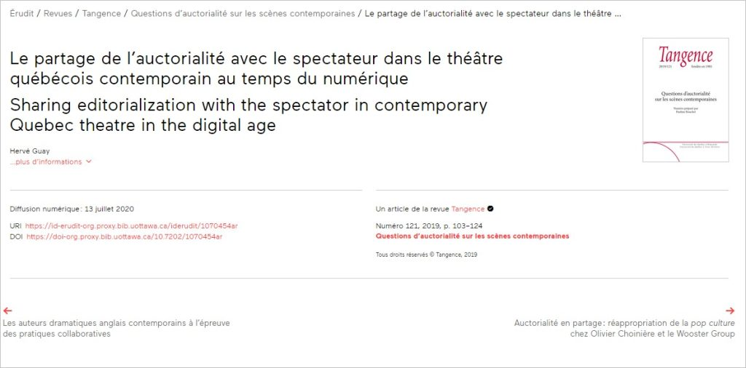

An interactive H5P element has been excluded from this version of the text. You can view it online here:
https://openeducationalberta.ca/didacticiel-chicago-ad/?p=57#h5p-18

Activité 2
Vous souhaitez créer une référence pour le livre électronique ci-dessus. Faites glisser-déposer chaque élément de la référence dans la case appropriée.

An interactive H5P element has been excluded from this version of the text. You can view it online here:
https://openeducationalberta.ca/didacticiel-chicago-ad/?p=57#h5p-19

Activité 3

An interactive H5P element has been excluded from this version of the text. You can view it online here:
https://openeducationalberta.ca/didacticiel-chicago-ad/?p=57#h5p-20

Activité 4
​
An interactive H5P element has been excluded from this version of the text. You can view it online here:
https://openeducationalberta.ca/didacticiel-chicago-ad/?p=57#h5p-21

An interactive H5P element has been excluded from this version of the text. You can view it online here:
https://openeducationalberta.ca/didacticiel-chicago-ad/?p=57#h5p-22

IV

Citations dans le texte

4.1. Qu’est-ce qu’une citation dans le texte?

Objectif d’apprentissage
À la suite de cette section, vous pourrez :
- Créer une citation dans le texte dans le style Chicago, méthode auteur-date.
Vous avez trouvé une bonne idée ou un argument dans une source qui porte sur votre sujet de recherche et vous souhaitez l’inclure dans votre travail?
Pour ce faire, vous devez créer une citation dans le texte lorsque vous discutez des idées provenant de cette source, sous forme de citation textuelle ou de paraphrase.
Les citations dans le texte indiquent à vos lecteurs quelles idées ou quels arguments appartiennent aux autres.
Il existe deux façons différentes d’inclure des citations dans le texte : en tant que citation narrative ou citation entre parenthèses.
Les exemples suivants montrent comment inclure ces deux types de citations dans le texte :
Citation entre parenthèses
Comme vous le voyez, une citation dans le texte est créée avec trois éléments clés: (a) parenthèses, (b) le(s) nom(s) de l’auteur(s) et (c) la date de publication.
Les éléments d’une citation sont tirés directement de la référence bibliographique correspondante.

Structure de base de la citation dans le texte avec la méthode auteur-date

En général, les citations contiennent les informations suivantes: (Auteur date)
*Veuillez noter qu’il n’y a aucune ponctuation entre ces éléments de la citation.

Exemple d’une citation auteur date avec un seul auteur:
(Viau 2015)
Vous pouvez ajouter d’autres éléments à votre citation, comme la page ou les pages auxquelles vous vous référez. Ces éléments additionnels seront séparés avec une virgule.
(Viau 2015, 51-52)

Si la source que vous citez a deux auteurs, liez leurs noms par « et ». Si votre source contient entre deux à trois auteurs, veuillez indiquer les noms de chaque auteurs en utilisant la bonne ponctuation.
Deux auteurs
(Jacque et Waterman 2019, 127)

Trois auteurs
(Damphousse, Groleau et Samson 2021, 638-639)

Si votre source contient plus de trois auteurs, écrivez le premier nom suivi par la formule « et al. ».
(Bovet et al. 2021)

Maintenant que nous avons vu les principes de base des citations dans le texte, passez à la section suivante pour effectuer quelques activités pratiques.

4.2. Activités sur les citations dans le texte
Dans cette section, complétez l’activité suivante pour pratiquer la citation dans le texte.

An interactive H5P element has been excluded from this version of the text. You can view it online here:
https://openeducationalberta.ca/didacticiel-chicago-ad/?p=62#h5p-23

V

Mise en oeuvre du style

5.1. Concordance entre citations dans le texte et références

Objectif d’apprentissage
À la suite de ce chapitre, vous pourrez :
- Rédiger les citations dans le texte et une liste de références selon le style bibliographiqueChicago Manual of Style auteur-date.
Comme nous venons de le voir dans les chapitres précédents, les citations dans le texte et les références doivent correspondre l’une à l’autre.

Ensemble, elles montrent clairement quelles sources vous avez utilisées pour réaliser votre travail.

Examinez cet exemple. Vous voyez qu’à chaque fois qu’il y a une citation dans le texte, la référence complète se retrouve dans la liste de références.

An interactive H5P element has been excluded from this version of the text. You can view it online here:
https://openeducationalberta.ca/didacticiel-chicago-ad/?p=65#h5p-24

Dans l’activité suivante, vous allez vous exercer à associer les citations dans le texte avec les références complètes correspondantes.

5.2. Activité sur les références bibliographiques et la citation dans le texte
Il est maintenant temps de mettre en pratique vos nouvelles connaissances acquises! Pour les quatre questions suivantes, associez la référence bibliographiques à la citation dans le texte correspondante en choisissant la réponse appropriée.

Question 1
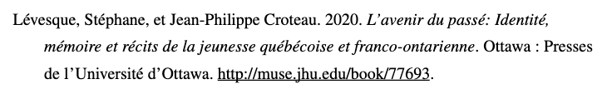

An interactive H5P element has been excluded from this version of the text. You can view it online here:
https://openeducationalberta.ca/didacticiel-chicago-ad/?p=67#h5p-25
Question 2
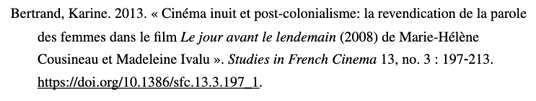

An interactive H5P element has been excluded from this version of the text. You can view it online here:
https://openeducationalberta.ca/didacticiel-chicago-ad/?p=67#h5p-26

Question 3

An interactive H5P element has been excluded from this version of the text. You can view it online here:
https://openeducationalberta.ca/didacticiel-chicago-ad/?p=67#h5p-27

Question 4

An interactive H5P element has been excluded from this version of the text. You can view it online here:
https://openeducationalberta.ca/didacticiel-chicago-ad/?p=67#h5p-28

1

Chicago Manual of Style et aide à la rédaction

Objectif d’apprentissage
À la suite de ce chapitre, vous pourrez :
- Accéder aux ressources disponibles pour vous aider avec la citation dans le style Chicago (méthode auteur-date)
L’Université de l’Alberta a mis à votre disposition plusieurs ressources pour vous aider avec les règles de citation selon le style Chicago, le redaction ainsi que les services et les ressources de la bibliothèque.
Citer dans le style Chicago
Le guide de citationsde la bibliothèque contient des conseils générales pour vous aider avec le style Chicago.
Le site web officiel The Chicago Manual of Style n’est disponible qu’en anglais, mais il offre de nombreux conseils utiles.
Guides de recherche
Besoin d’aide pour trouver des ressources ou des bases de données pour vos travaux ou projets ? Consultez notre liste de
.
Communiquez avec nous
Si vous avez des questions, le personnel de la bibliothèque est là pour vous aider! Posez vos questions via
sur le site Web de la bibliothèque, envoyez-nous
ou prenez rendez-vous avec
.
Aide à la rédaction
Pour obtenir de l’aide à la rédaction, visitez
du Campus Saint-Jean.

2

Conclusion
Merci d’avoir suivi le didacticiel d’introduction au style de citation Chicago Manual of Style (auteur-date) !

Veuillez le consulter aussi souvent que nécessaire.

Rappel : Le personnel de la Bibliothèque de l’Université de l’Alberta se tient à votre disposition pour répondre à toutes vos questions sur les normes de citation ou sur nos services et ressources.

